Gijs Baan, Middelburg
1. Roye P.V. De Combinatie 631 duiven
1. Roye Rayon 7 1.796duiven
3. Roye Zeeland 9.937 duiven
Vanuit Roye werden bijna 10.000 Zeeuwse postduiven losgelaten met een variabele wind. De wind was zacht en was onderweg voornamelijk zuidoost. Veel mensen in Middelburg wachtten al met extra spanning af, want dit was niet ongunstig voor Middelburg. Nu dient er wel bij gezegd te worden, dat de wind voor veel meer plaatsen gunstig was en dat de dominantie van Middelburg enorm was. In het rayon verzorgt de bloeiende club uit Middelburg tot nu toe al iedere week de eerste plaats en met 32 duiven bij de eerste 100 duiven van heel de afdeling tegen bijna 10.000 duiven, kan wel geconcludeerd worden dat er keihard gespeeld wordt in De Combinatie. De concoursduur is van bijna heel Zeeland het kortst en je moet dus van goede huizen komen om de eerste prijs te winnen en/of een mooie uitslag te maken. Gijs Baan liet weer zien dat hij 1 van de absolute toppers is en zijn jaarling doffer 2016-361291 bracht hem de winst en hiermee ook de eerste plaats vitesse in de club en het rayon. In Zeeland staat hij momenteel tweede, achter onze voorzitter van de afdeling.
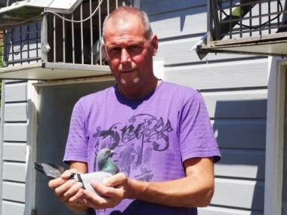 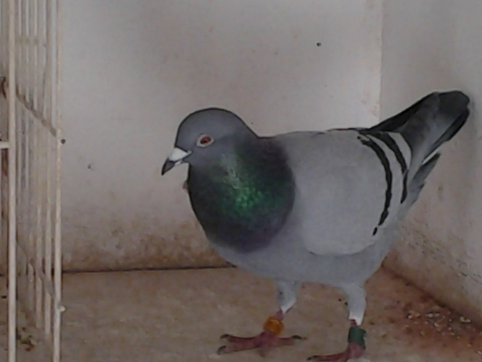
‘291’
Iedereen die Gijs kent, weet dat het een no-nonsens melker is en dat stambomen voor hem niet het belangrijkste zijn. Keihard vliegen en uiteraard alles wel goed bijhouden in zijn notitieboek. Iedere week wordt dat boek nauwkeurig bijgehouden en met een prachtig handschrift, waar een onderwijzer jaloers op zou zijn, keurig bijgewerkt. Gijs heeft zo goed inzicht in zijn duiven en is er dus ook bewust mee bezig. De ’291’ heeft het kopvliegen niet van een vreemde. Deze duif komt uit het zeer goede kweekkoppel van Gijs en is hiermee broer van onder andere de ‘Gouden Crack’ en het ’21-je’, welke al vele mooie prijzen voor Gijs mochten binnenslepen. De duiven zitten nog maar pas op weduwschap, dus de uitslagen moeten steeds beter gaan worden. Voor Gijs heel mooi, maar de rest van de club is maar weer gewaarschuwd.
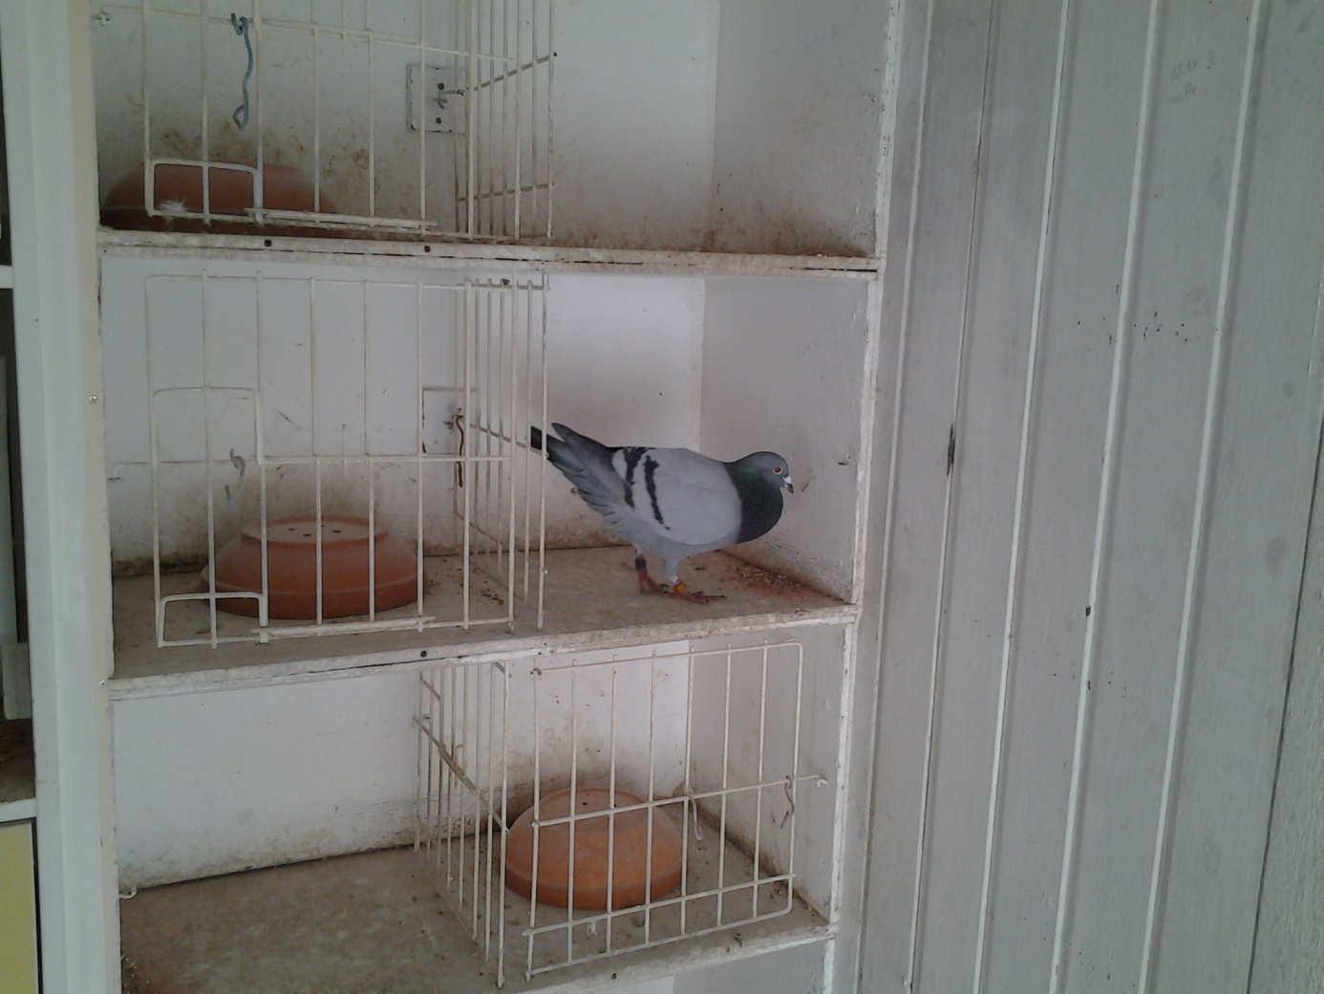
In de schijnwerper
P.I.J. Borremans – Lang dachten ze 1 en 2 in de club te spelen, maar door een foutje van Gijs bleken het nummer 2 en 3 van de club te zijn. 2 geweldige kopduiven, welke het weekend van Peter en Peter ongetwijfeld goed hebben gemaakt. Als deze twee het kunnen, dan moet de rest het ook kunenn!!
Comb. Wielemaker – Krijn maakte zich erg zorgen over de bladeren aan de bomen en zijn koude hok. De duiven zaten niet super en dit kon ik met eigen ogen bevestigen. Duivensport bestaat soms uit raadsels, want Krijn behaalde wederom een geweldige uitslag. Met 5 duiven bij de eerste 11 laat hij zien dat er kwaliteit onder de pannen zit.
Joshua Hoek - Joshua vinden we met een mooi prijspercentage terug op plek 10. Joshua studeert rechten in Utrecht, maar geniet nog iedere week van zijn duiven. Dat hij het in de vingers heeft, heeft hij in het verleden wel bewezen en ook nu zien we dat zijn duiven er weer klaar voor zijn dit seizoen. Voor de club houdt hij zich iedere week bezig met de website en daar zijn we hem ontzettend dankbaar voor.
Patrick Noorman

